****ĐẠI HỌC QUỐC GIA THÀNH PHỐ HỒ CHÍ MINH

**TRƯỜNG ĐẠI HỌC CÔNG NGHỆ THÔNG TIN**



**BÁO CÁO TIẾN ĐỘ**

**MULTIPLAYER AR PUZZLE-SOLVING GAME**

**SE400.P11.PMCL**

**SEMINAR CÁC VẤN ĐỀ HIỆN ĐẠI CỦA**

**CÔNG NGHỆ PHẦN MỀM**

| **Giảng viên hướng dẫn:** | **ThS. Đinh Nguyễn Anh Dũng** |
| --- | --- |
| **Thành viên:** | * **Nguyễn Tiến Đạt - 21521942** * **Nguyễn Hồng Quang - 21522511** |

Thành phố Hồ Chí Minh, ngày 18 tháng 11, năm 2024

Mục Lục

**I. Giới thiệu 3**

I.1. Tổng quan về đề tài 3

I.2. Lý do chọn đề tài 3

**II. Cơ sở lý thuyết 4**

II.1. Unity 4

II.1.1. Đặc trưng 4

II.1.2. Ưu điểm 5

II.1.3. Nhược điểm 5

II.2. AR Foundation 6

II.2.1. Đặc trưng 6

II.2.2. Ưu điểm 7

II.2.3. Nhược điểm 7

II.3. Unity Netcode (Netcode for GameObjects - NGO) 7

II.3.1. Đặc trưng 8

II.3.2. Ưu điểm 8

II.3.3. Nhược điểm 8

II.4. Unity Gaming Services (Lobby) 9

II.4.1. Đặc trưng 9

II.4.2. Ưu điểm 9

II.4.3. Nhược điểm 9

II.5. Unity Gaming Services (Relay) 9

II.5.1. Đặc trưng 9

II.5.2. Ưu điểm 10

II.5.3. Nhược điểm 10

II.6. Trở ngại, khó khăn 10

II.6.1. Khó khăn trong việc làm quen với công nghệ AR 10

II.6.2. Khó khăn trong việc làm quen với Unity Netcode 11

**III. Gameplay 11**

**IV. Hiện trạng 16**

**V. Cải tiến, Hướng phát triển 17**

**VI. Chi tiết kế hoạch 17**

**VII. Github, Tham khảo 19**

# Giới thiệu

### Tổng quan về đề tài

Dự án này hướng đến việc tạo ra một trải nghiệm giải trí khác thường bằng công nghệ Augmented Reality(AR), nơi người dùng có thể tham gia vào một trò chơi giải đố nhiều người chơi đầy thú vị ngay tại trường học thông qua chiếc điện thoại quen thuộc. Bằng cách sử dụng công nghệ AR, ứng dụng sẽ hiển thị các gợi ý và nhiệm vụ của người chơi là giải các gợi ý đó một cách nhanh nhất. Từng vật phẩm mà trò chơi track được sẽ hiển thị phần thưởng ảo, người chơi có thể dùng phần thưởng ảo đó để tạo lợi thế cho bản thân hoặc gây bất lợi cho người chơi khác.

Dự án được thực hiện trong vòng 2 tháng, với mục tiêu cuối cùng là cung cấp một công cụ giải trí tương tác mới lạ và hấp dẫn, tận dụng các công nghệ tiên tiến như AR để biến không gian quen thuộc của trường học thành một sân chơi cạnh tranh đầy thú vị.

### Lý do chọn đề tài

- **Tìm hiểu về công nghệ AR:** Trong những năm gần đây, công nghệ thực tại tăng cường (Augmented Reality - AR) ngày càng trở nên phổ biến và ứng dụng rộng rãi trong nhiều lĩnh vực như giáo dục, giải trí, và thương mại. Trong lĩnh vực game nói riêng, tựa game Pokemon Go nổi lên nhờ lối chơi độc lạ bằng việc sử dụng công nghệ AR và đã gây nên cơn sốt cho ngành game thời điểm đó. Chính vì vậy, việc lựa chọn đề tài này là cơ hội để nghiên cứu và thực hành triển khai AR trên nền tảng Unity, từ đó hiểu rõ cách thức hoạt động của AR, bao gồm cách kết hợp giữa không gian thực tế và các đối tượng ảo, cách nhận diện môi trường, và cách tạo ra các tương tác thú vị cho người dùng.

**- Tìm hiểu cách xây dựng chức năng nhiều người chơi bằng Networking Library là Unity Netcode:** Từ xa xưa, chế độ nhiều người chơi (multiplayer) trong game mang lại trải nghiệm tương tác hấp dẫn và là một chế độ chưa bao giờ lỗi thời trong phát triển game. Unity Netcode (Netcode for GameObjects) là một thư viện mạng mạnh mẽ, hỗ trợ các nhà phát triển xây dựng các chức năng multiplayer dễ dàng và hiệu quả. Từ đó, nhóm em quyết định sẽ áp dụng phát triển chế độ nhiều người chơi trong project nhằm xoáy sâu vào tính năng tương tác giữa người dùng với người dùng, khiến game mang tính cạnh tranh hơn. Nhờ vậy, nhóm sẽ có cơ hội tìm hiểu cách tích hợp Unity Netcode vào ứng dụng AR, từ việc thiết lập kết nối giữa các thiết bị, đồng bộ hóa trạng thái trò chơi, đến quản lý dữ liệu và hiệu suất khi có nhiều người chơi.

# Cơ sở lý thuyết

## Unity

Unity là một game engine đa nền tảng được phát triển bởi Unity Technologies, mà chủ yếu để phát triển video game cho máy tính, consoles và điện thoại. Lần đầu tiên nó được công bố chạy trên hệ điều hành OS X, tại Apple's Worldwide Developers Conference vào năm 2005, đến nay đã mở rộng 27 nền tảng.

### Đặc trưng

**- Hỗ trợ phát triển đa nền tảng:** Cho phép xuất bản trò chơi trên nhiều nền tảng như Android, iOS, Windows, macOS, và các thiết bị AR/VR.

**- Giao diện kéo thả**: Giao diện trực quan, hỗ trợ thiết kế cảnh, vật thể, và UI một cách dễ dàng mà không cần nhiều code. Cho phép developer và game designer làm việc với nhau trên Editor một cách hiệu quả.

**- Hệ thống vật lý tích hợp:** Unity có sẵn hệ thống mô phỏng vật lý đi kèm với các component hỗ trợ cho nó như là BoxCollider, Rigidbody,… giúp việc mô phỏng một cách chân thực.

**- Tích hợp các package, công nghệ hiện đại thông qua Package Manager:** Unity hỗ trợ cài đặt các package thông dụng hoặc công nghệ như DOTween, Addressable, Cinemachine, AR Foundation, Netcode for GameObjects một cách tiện lợi đi kèm đầy đủ với phần tài liệu (documents) rõ ràng.

**- Ngôn ngữ hướng đối tượng (OOP)**: Hỗ trợ lập trình bằng C#, một ngôn ngữ lập trình hướng đối tượng phổ biến và dễ học.

**- Cộng đồng và Asset Store:** Cộng đồng rộng lớn với hàng triệu nhà phát triển cùng Asset Store phong phú, cung cấp các tài nguyên có sẵn như mô hình, âm thanh hỗ trợ tối đa về nguồn tài nguyên cho người mới bắt đầu.

### Ưu điểm

**- Phát triển nhanh chóng và dễ tiếp cận:** Unity thân thiện với người mới bắt đầu nhờ giao diện trực quan và cộng đồng hỗ trợ lớn.

**- Hỗ trợ AR/VR mạnh mẽ**: Unity có các plugin và API chuyên dụng, giúp tích hợp AR/VR một cách hiệu quả.

**- Tích hợp đa nền tảng:** Cho phép xuất bản ứng dụng trên nhiều nền tảng mà không cần viết lại mã.

**- Hệ sinh thái mở rộng:** Asset Store cung cấp sẵn rất nhiều tài nguyên, giúp tiết kiệm thời gian phát triển đi nhiều lần.

**- Tích hợp sẵn công cụ kiểm thử và tối ưu hóa:** Unity có các công cụ như Unity Profiler và Test Framework, giúp kiểm thử và tối ưu hóa hiệu suất ứng dụng.

**- Cộng đồng lớn, nguồn tài liệu nhiều:** Hỗ trợ từ một cộng đồng nhà phát triển lâu đời, nơi dễ dàng tìm kiếm tài liệu, ví dụ, và hướng dẫn và nhờ cộng đồng người dùng lớn mạnh, có thể giải đáp mọi vấn đề, thắc mắc.

### Nhược điểm

**- Kích thước ứng dụng lớn:** Do tích hợp sẵn nhiều công cụ và tính năng, ứng dụng Unity thường có kích thước lớn, đặc biệt trên nền tảng mobile. So sánh với một engine khác là Cocos Creator thì khi tạo một dự án scene rỗng và build thì dung lượng của bản build Cocos Creator sẽ nhẹ hơn gấp nhiều lần so với bản build bằng Unity.

**- Hiệu suất hạn chế với ứng dụng phức tạp:** Đối với các ứng dụng lớn hoặc yêu cầu tối ưu cao, Unity có thể gặp khó khăn khi xử lý hiệu suất so với các engine chuyên biệt khác.

**- Phụ thuộc vào Asset Store:** Dựa vào các tài nguyên từ Asset Store có thể gây hạn chế sáng tạo và làm tăng chi phí nếu sử dụng nhiều tài nguyên trả phí.

**- Yêu cầu về tối ưu hóa, clean code cao:** C# tuy là ngôn ngữ lập trình dễ học, dễ tiếp cận, nhưng lập trình viên vẫn phải có kiến thức hiểu biết về lập trình hướng đối tượng, cấu trúc dữ liệu & giải thuật cũng như các cách tối ưu hóa hiệu suất, viết code dễ đọc, dễ bảo trì,...

## AR Foundation

AR Foundation là một framework mạnh mẽ của Unity, hỗ trợ phát triển các ứng dụng thực tế tăng cường (AR) đa nền tảng. Được xây dựng trên nền tảng các công cụ AR chính như ARKit của Apple và ARCore của Google, AR Foundation cung cấp một giao diện thống nhất giúp các nhà phát triển dễ dàng triển khai ứng dụng AR trên nhiều thiết bị mà không cần phải làm việc riêng lẻ với từng SDK.

### Đặc trưng

- AR Foundation cho phép triển khai ứng dụng AR trên các thiết bị iOS và Android thông qua ARKit, ARCore, và các nền tảng khác như Magic Leap và HoloLens.

- **Tích hợp dễ dàng với Unity:** AR Foundation tận dụng tối đa hệ sinh thái Unity, giúp các nhà phát triển AR xây dựng ứng dụng nhanh chóng và trực quan.

- Hỗ trợ các tính năng theo dõi như mặt phẳng, hình ảnh, đối tượng 3D, ánh sáng và môi trường xung quanh, đồng thời hỗ trợ các tính năng tiên tiến như đo độ sâu, dựng bản đồ không gian, và nhận diện khuôn mặt.

- **Hỗ trợ cả môi trường thực tế hỗn hợp (MR):** Tương thích với các thiết bị MR như HoloLens, mang lại sự linh hoạt cho các nhà phát triển.

- **Cập nhật thường xuyên**: Được Unity duy trì và cập nhật liên tục để tương thích với các phiên bản mới nhất của ARKit và ARCore.

### Ưu điểm

**- Phát triển đa nền tảng dễ dàng:** AR Foundation cung cấp một API chung, giúp giảm thời gian và công sức khi triển khai ứng dụng trên nhiều nền tảng AR.

- **Tích hợp nhiều tính năng AR hiện đại, tận dụng tối đa sức mạnh của Unity:** Hỗ trợ các tính năng như nhận diện mặt phẳng, ánh sáng, hình ảnh 3D, giúp tăng cường trải nghiệm người dùng. AR Foundation còn cho phép sử dụng các công cụ mạnh mẽ như Shader Graph, VFX Graph, và các plugin Asset Store để tạo nội dung AR phong phú.

**- Tích hợp nhiều tính năng AR hiện đại:** Hỗ trợ các tính năng như nhận diện mặt phẳng, ánh sáng, hình ảnh 3D, giúp tăng cường trải nghiệm người dùng.

**- Khả năng tùy chỉnh cao:** Các nhà phát triển có thể tận dụng khả năng lập trình của Unity và AR Foundation để tùy chỉnh trải nghiệm AR theo ý muốn.

- Có nhiều hướng dẫn, tài liệu và ví dụ giúp người mới học dễ dàng tiếp cận, cộng đồng lớn và lâu đời.

### Nhược điểm

* **Hiệu suất không đồng đều trên các thiết bị:** Do sự khác biệt về phần cứng và hỗ trợ của các thiết bị, hiệu suất ứng dụng AR có thể thay đổi đáng kể giữa iOS và Android.

- **Kích thước ứng dụng lớn hơn:** Ứng dụng AR Foundation thường có kích thước lớn hơn do tích hợp nhiều thư viện và tính năng.

**- Phụ thuộc vào nền tảng AR:** AR Foundation là một lớp trung gian, nên nó phụ thuộc vào các tính năng và hạn chế của ARKit, ARCore hoặc các nền tảng tương ứng.

## Unity Netcode (Netcode for GameObjects - NGO)

Netcode for GameObjects là một thư viện mạng cấp cao được xây dựng cho Unity để phục vụ cho việc chính là xây dựng chế độ nhiều người chơi (multiplayer). Chúng ta có thể gửi dữ liệu xuyên suốt phiên kết nối mạng tới nhiều người chơi cùng một lúc. Bằng cách sử dụng thư viện này, giờ đây các nhà phát triển chỉ cần tập trung vào việc xây dựng game là chính thay vì tập trung vào các giao thức cấp thấp hay các framework networking.

### Đặc trưng

**- Hướng đối tượng:** Hoạt động chủ yếu dựa trên các GameObject và MonoBehaviour, tận dụng Unity’s GameObject Lifecycle.

**- RPC (Remote Procedure Calls):** Hỗ trợ Client RPC và Server RPC để đồng bộ hoá các hành động của client và server. Là phương thức giao tiếp chính giữa client và server.

**- Network Variables, Unity Transport:** Thư viện này sử dụng một hệ thống biến được đồng bộ giữa client và server và sử dụng Unity Transport hỗ trợ UDP và các giao thức mạng có hiệu năng cao.

### Ưu điểm

**- Dễ tìm hiểu và triển khai:** Cách tiếp cận dựa trên phương pháp GameObject truyền thống và các công cụ quen thuộc giúp các Unity developer dễ dàng trong việc tìm hiểu.

**- Hỗ trợ đồng bộ mạnh mẽ:** Các tính năng như Network Variables, Network Transform, RPCs, giúp đồng bộ trạng thái nhanh chóng, hiệu quả.

**- Hỗ trợ đa nền tảng, dễ dàng mở rộng:** Thư viện này phù hợp với việc phát triển các trò chơi trên di động, PC và console và các lớp mặc định như NetworkBehaviour có thể được tuỳ chỉnh.

### Nhược điểm

- **Hiệu năng của game sẽ có giới hạn so với quy mô lớn:** Chỉ phù hợp xây dựng các tựa game quy mô nhỏ cho đến vừa, không phù hợp, tối ưu cho các trò chơi có lượng người chơi lớn (MMORPG, Battle Royale).

**- Cộng đồng và tài liệu hạn chế:** Là một công nghệ tương đối mới so với các giải pháp khác như Photon, Mirror, vì thế có ít tài liệu và ví dụ hơn.

## Unity Gaming Services (Lobby)

### Đặc trưng

* **Quản lý sảnh (Lobby):** Cung cấp sẵn các API để hỗ trợ việc tạo, tham gia, rời đi khỏi một sảnh cũng như quản lý thông tin người chơi có trong sảnh.
* **Khả năng tùy chỉnh cũng như đồng bộ:** Dữ liệu của sảnh có thể được tùy chỉnh và đồng bộ giữa những người chơi.

### Ưu điểm

* **Không cần đến Dedicated Server:** Thích hợp cho những game đa người chơi nhỏ, việc không phải tốn chi phí quản lý cũng như dựng backend cho server đã là một ưu điểm lớn.
* **Quản lý người chơi dễ dàng:** Giúp việc thiết lập cũng như quản lý danh sách người chơi một cách có hệ thống mà không cần phải viết hệ thống quản lý riêng.
* **Thời gian thực (Real-time):** Tính tự động đồng bộ hoá dữ liệu sảnh giữa mọi người chơi, cung cấp các callback hỗ trợ làm việc với sảnh.

### Nhược điểm

* **Giới hạn số lượng người chơi:** Vì đây không phải là server chuyên dụng, nên nó sẽ không phù hợp cho các game đa người chơi số lượng lớn (MMO Game).
* **Phụ thuộc vào Unity Services:** Nó yêu cầu thiết bị phải kết nối đến server của Unity và không hoạt động offline.
* **Chi phí phát sinh:** Tuy miễn phí nhưng nếu dự án có mở rộng số lượng người chơi thì cũng phải phát sinh số tiền cho nó hoạt động trơn tru, mạnh mẽ hơn.

## Unity Gaming Services (Relay)

### Đặc trưng

* **Relay server:** Hoạt động như một trung gian giúp kết nối giữa người chơi với nhau mà không cần phải chia sẻ địa chỉ IP hay mở cổng.
* **Lý tưởng cho P2P:** Theo tài liệu chính thức của Unity, Relay phù hợp và rất lý tưởng cho các trò chơi có kiến trúc mạng P2P (trong đó người Host hoạt động như một “server” và những người còn lại hoạt động như client).
* **Giải quyết NAT, thay đổi mạng và IP:** Cũng theo tài liệu chính thức của Unity, Relay server giải quyết được việc thay đổi mạng, dịch địa chỉ IP (NAT) và tường lửa giữa những người chơi, thông qua việc kết nối gián tiếp này thì những người chơi trong phòng không cần biết địa chỉ IP của nhau, tăng tính bảo mật và riêng tư.

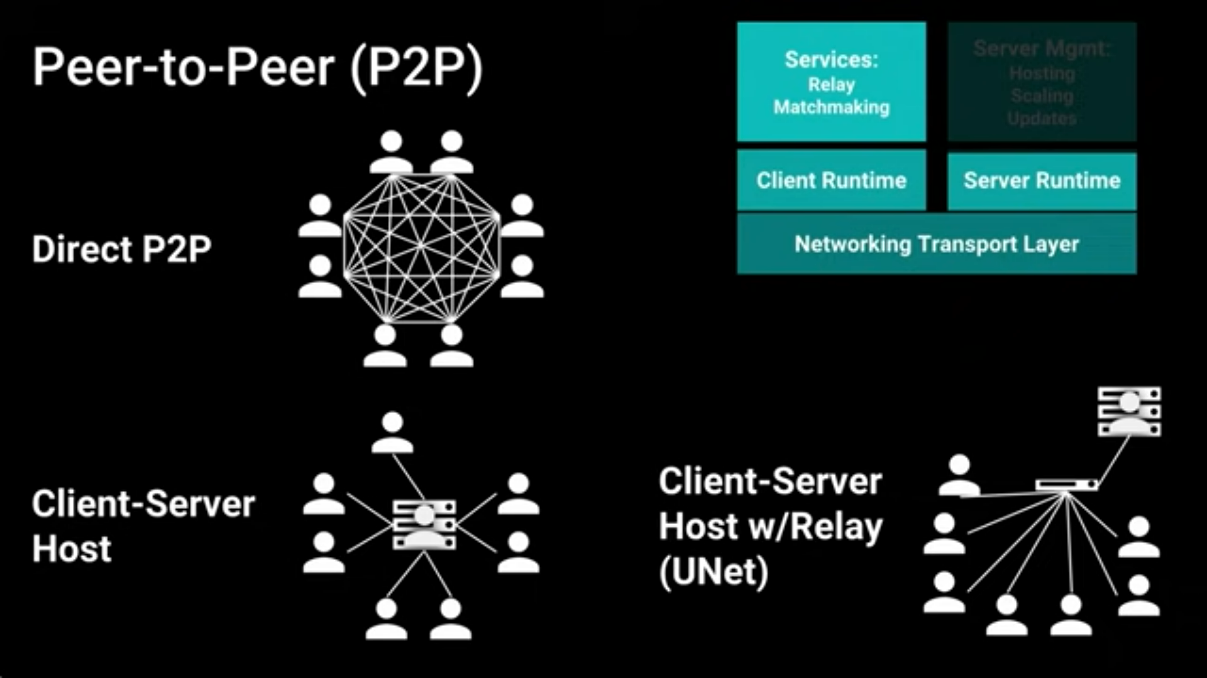

*Mô tả các mô hình P2P và cách Relay Services hoạt động*

### Ưu điểm

* **Dễ dàng kết nối:** Giải quyết các vấn đề liên quan đến NAT traversal (bỏ qua firewall/router), giúp người chơi kết nối mà không cần thiết lập mạng đặc biệt nào.
* **Bảo mật tốt hơn:** Ngăn chặn việc khai thác IP, tăng cường bảo mật cho người chơi.
* **Không cần server dedicated:** Tiết kiệm chi phí khi không cần triển khai server riêng.

### Nhược điểm

* **Độ trễ cao hơn P2P trực tiếp:** Vì dữ liệu phải truyền qua relay server, thời gian phản hồi có thể cao hơn so với kết nối P2P.
* **Phụ thuộc vào mạng Unity:** Nếu Unity Relay gặp sự cố, game sẽ không hoạt động.
* **Giới hạn băng thông:** Relay phù hợp hơn với các game có lượng truyền tải dữ liệu trung bình, không phải game yêu cầu băng thông cao.

## Trở ngại, khó khăn

### Khó khăn trong việc làm quen với công nghệ AR

Do bởi lần đầu tiếp cận với công nghệ này, việc track image gặp một vài khó khăn do thuật toán nhận diện ảnh của họ có yêu cầu đặc biệt đối với những hình ảnh cần được track như là độ chi tiết cao, không bị biến dạng, kích thước, ánh sáng lẫn độ tương phản phải phù hợp.

1. **Không nhận diện được mặt phẳng (Plane)**: Do bề mặt cần đủ chi tiết và ánh sáng vừa phải để camera nhận diện. Các mặt phẳng trơn bóng sẽ gây khó nhận diện hơn.
2. **Đối tượng AR bị rung hoặc không cố định khi Camera di chuyển**: Việc này có thể do có sai số trong thuật toán tracking của Unity vì nếu các điểm đặc trưng (specified points) không ổn định (có thể là thiếu chi tiết hoặc ánh sáng) dẫn đến việc đối tượng ảo sẽ không được cố định chính xác trong không gian thực.
3. **Tính sáng tạo trong việc tạo ra trải nghiệm game AR lôi cuốn**: Phát triển game AR nói riêng hay phát triển game nói chung đều phải thể hiện tính sáng tạo ở trong đó. Tuy vậy với việc thiếu kinh nghiệm, nhóm em chưa thực sự tạo ra được trải nghiệm AR tốt mà chỉ dừng lại ở việc tương tác cơ bản với vật phẩm ảo.
4. **Lỗi không tương thích URP (Universal Render-Pipeline) dẫn đến việc ứng dụng đen màn hình ngay khi bắt đầu**

### Khó khăn trong việc làm quen với Unity Netcode

**Việc sửa lỗi tính năng liên quan đến đa người chơi gặp khó khăn do thiếu thiết bị:**

Vì Unity không hỗ trợ game AR trên Unity Remote nên việc cắm máy vào và debug trên máy gặp khó khăn, vì vậy mọi lần em đều phải build game ra khi muốn test tính năng nào đó - việc này rất mất thời gian.

# Gameplay

Game AR săn tìm kho báu là một dự án đặc biệt của nhóm em trong việc ứng dụng công nghệ AR vào game đa người chơi. AR Treasure Hunting là một game giải trí thư giãn đi kèm với chút tính cạnh tranh vui vẻ cùng với bạn bè.

*Main menu của game.*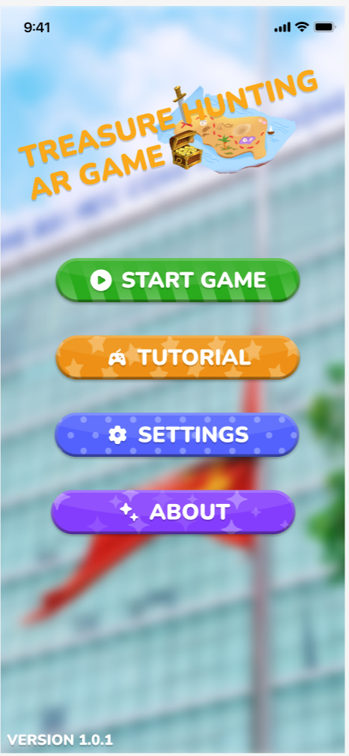

Người chơi có thể tạo phòng chơi trong sảnh và mời thêm tối đa 5 người chơi khác vào chơi cùng. Chủ phòng có thể thiết lập thông tin ván chơi thông qua bảng popup Config Room, thông tin bao gồm như số vòng chơi, giới hạn thời gian mỗi vòng, số người chơi. 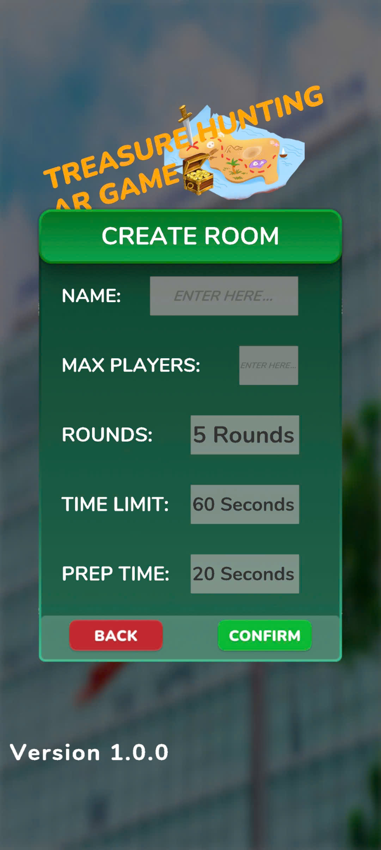

*Màn hình Config Room.*

Sau khi tạo phòng thành công, chủ phòng sẽ được chuyển vào phòng chơi trong trạng thái chờ người chơi khác vào phòng. Khi có đủ tối thiểu 3 người chơi hiện diện trong phòng chơi, chủ phòng có thể nhấn nút bắt đầu vòng chơi. 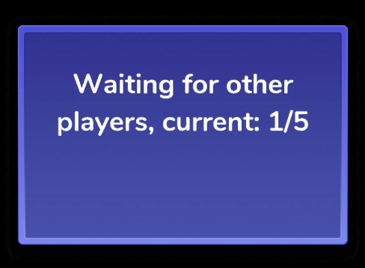

*Màn hình chờ.*

Nhiệm vụ chính của trò chơi là người chơi sẽ săn tìm đồ vật dựa trên manh mối (hint) được cung cấp ở đầu mỗi vòng chơi. Người chơi sẽ được điểm (point) sau khi tìm được vật phẩm chính xác (kho báu). Người chơi nào tìm ra được kho báu càng nhanh, điểm được thưởng sẽ càng nhiều và giảm dần sau mỗi lần quét từ người chơi khác.

Hãy chú ý đến thời gian đếm ngược! Một khi thời gian giới hạn mỗi vòng kết thúc, toàn bộ người chơi sẽ được chuyển sang giai đoạn chuẩn bị trước khi bắt đầu vòng chơi tiếp theo. 

Đừng quên để ý đến bảng xếp hạng, hãy tính toán mua đồ thật kỹ để dành giật lợi thế trong từng vòng đấu, chỉ một sơ suất nhỏ cũng có thể khiến bạn sảy chân và trượt dài.

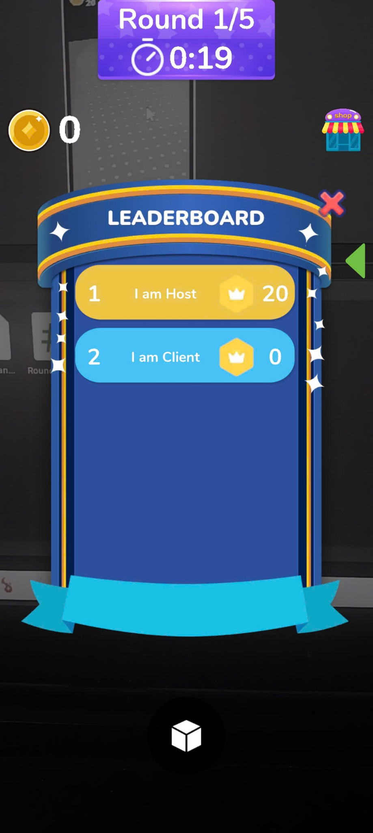

Ở trong giai đoạn này, người chơi có thể dùng điểm thưởng có được từ việc săn tìm đồ vật để mua vật phẩm từ cửa hàng. Vật phẩm có thể là buff để giúp sức cho người chơi như nhân đôi điểm số, khiên bảo vệ hoặc debuff để cản trở tiến độ của người chơi khác như xóa manh mối, gài bom để khi người chơi nào quét trúng bom, sẽ bị trừ đi một lượng điểm cố định.

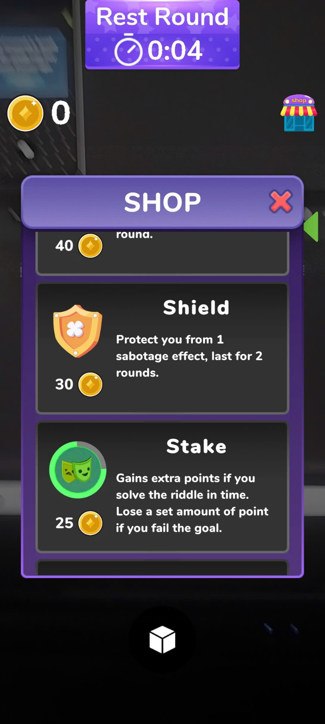

*Giao diện Shop và các Powerup.*

Ván chơi tiếp diễn cho đến khi người chơi đã hoàn thành hết vòng chơi của ván chơi đó. Người chơi với số điểm cuối cùng cao nhất trong bảng xếp hạng sẽ là người chiến thắng.

# Hiện trạng

**Kết quả đạt được**

Tính đến ngày 11/12/2024 nhóm đã hoàn thành các task chính sau:

* Nghiên cứu, tìm hiểu công nghệ AR và thực hiện việc track image thành công cũng như việc custom detect Plane bao được các case.
* Xây dựng UI hoàn chỉnh, hoàn thành luồng game cơ bản, tạo hệ thống quest, hint và round đi kèm với hệ thống Shop bổ trợ power-ups, debuff cơ bản.
* Hệ thống Lobby để người chơi chọn phòng họ muốn chơi và không yêu cầu cấu hình mạng phức tạp để kết nối với nhau thông qua Relay.
* Đồng bộ điểm số, thời gian, các logic giữa Host và Client thông qua Unity Netcode.
* Hoàn thành được khoảng 70-75% tiến độ đã đề ra, dự kiến đến ngày báo cáo cuối cùng sẽ hoàn thành được 100% như đã lên kế hoạch.

Video demo ngắn: [Link](https://drive.google.com/file/d/1VYfhACNLY4pZi2MWZN7ByH2OnxEDOItt/view?usp=drive_link)

# Cải tiến, Hướng phát triển

* Bổ sung thêm các power-ups, debuff hơn.
* Chưa thực hiện việc host-migration nếu host có vấn đề khiến họ “văng” ra khỏi game.
* Xây dựng hệ thống các “map” - cho phép người chơi khám phá một khu vực bất kỳ mà không giới hạn ở một vùng bất kỳ xung quanh trường học.
* Thêm tính năng Co-op (từ 2 đến 3 người) tạo thành 1 team tham gia thi tài khác các team khác.
* Cải tiến, trau chuốt về mặt hình ảnh giao diện, thêm các effect, thêm một vài loại item mới để track.
* Nghiên cứu kỹ thuật Client-Side Prediction.

# Chi tiết kế hoạch

Sau khi nhận được những phản hồi góp ý từ thầy, chúng em quyết định đổi mới đề tài từ triển khai dự án AR giáo dục về hệ mặt trời 3D sang phát triển game AR giải đố đa người chơi.

Kế hoạch ban đầu: Triển khai dự án AR giáo dục về hệ mặt trời 3D.

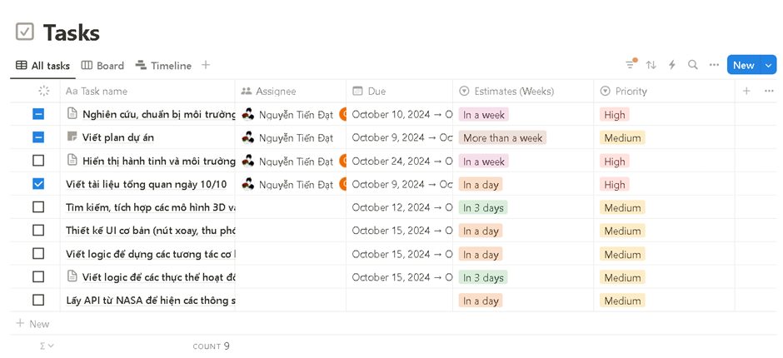

*Các task ban đầu.*

Hiện trạng triển khai: Dự án game AR giải đố đa người chơi

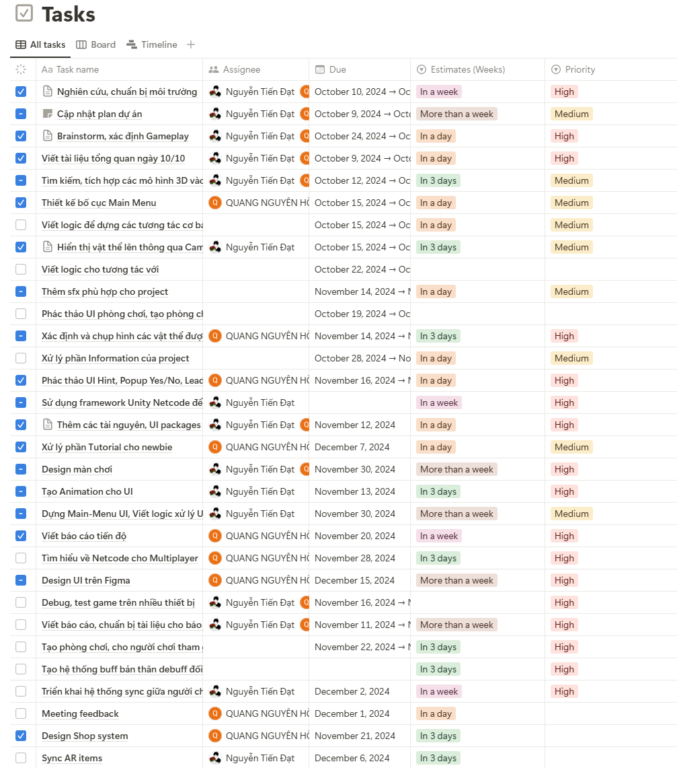

*Task list hiện tại*

# Github, Tham khảo

* Github:<https://github.com/1609Dzuaa/Unity-AR-Project>

Tham khảo:

* [https://vi.wikipedia.org/wiki/Unity_(phần_mềm_làm_game)](https://vi.wikipedia.org/wiki/Unity_(ph%E1%BA%A7n_m%E1%BB%81m_l%C3%A0m_game))
* [AR Foundation | 5.1.5](https://docs.unity3d.com/Packages/com.unity.xr.arfoundation@5.1/manual/index.html)
* [AR Foundation Improved Image Tracking - Multiple Objects/Images - Unity Augmented Reality/AR](https://www.youtube.com/watch?v=I9j3MD7gS5Y&pp=ygUgdW5pdHkgYXIgaW1hZ2UgdHJhY2tpbmcgdHV0b3JpYWw%3D)
* [Unity Multiplayer](https://docs-multiplayer.unity3d.com)
* [Lobby events](https://docs.unity.com/ugs/en-us/manual/lobby/manual/lobby-events)

